一汽非招标采购平台问题库

一、非招标平台采购人问题

（一）流程类问题：

1、一汽非招标平台如何进行询价采购？
答：在首页点击【采购人入口】，输入密码登录采购人专区，点击【采购人专区】-【采购管理】-【发布采购公告】，在发布采购公告中编辑公告信息，编辑完成后发布公告，公告发布后点击【评审管理】设置评委，评审开始时间后进行评审，评审结束后可以进行价格谈判，价格谈判结束后发布候选人公示，然后发布成交结果公告和采购结果通知，采购结果通知发布后通知成交供应商缴费，缴费后就可以打印中选通知书。

2、发布采购公告后还可以修改报价截止时间吗？如何修改？
答：在报价截止时间之前都可以修改，点击【发布补遗】，找到项目点击查看，在采购补遗界面右上角点击添加，在发布的页面勾选“是否变更时间”，即可修改报价截止时间。

3、评审管理界面无法填写采购小组成员信息。
答：需要在【用户信息管理】-【评委库管理】处点击右上角的添加按钮，评委添加完毕后返回评审管理界面，点击【抽取】按钮抽取专家，抽取完毕后点击保存及变更完成。

4、评审管理界面采购小组抽取的按钮是灰色的，无法点击抽取。
答：已经过了评审时间，指导用户点击【变更评委】，输入变更评委原因后即可抽取专家。

5、评审结束后所有供应商都不合格，采购项目如何重新采购？
答：点击【候选人公示】，发布候选人信息，等待候选人公示截止后，点击【重新采购】，点击右上角的添加按钮，选择到项目即可添加并发布该项目的重新采购。

（二）常见问题

1、使用账号密码登录采购专区，在发布采购公告的位置不显示添加的按钮。
答：需要使用企业控制台用户及权限管理处设置的个人的账号密码登录操作。

二、非招标平台供应商问题

（一）流程类问题

1、怎么进行专属供应商认证？联系哪里审核？
答：首页点击【供应商入口】，
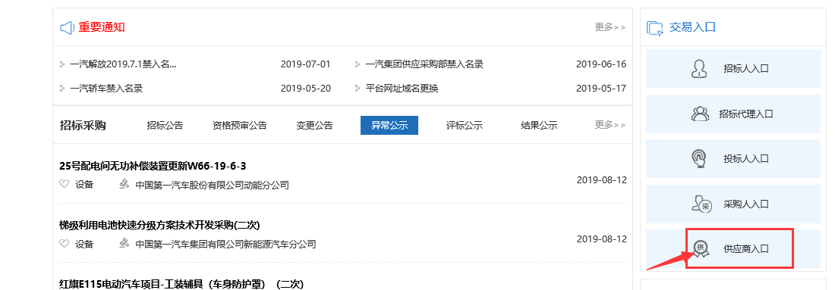
登录之后，点击【用户信息管理】-【账号管理】，在界面【专属供应商认证】点击编辑，选择想要进入的大客户名称，点击【认证】提交资料，提交之后联系采购人审核通过就认证成功。
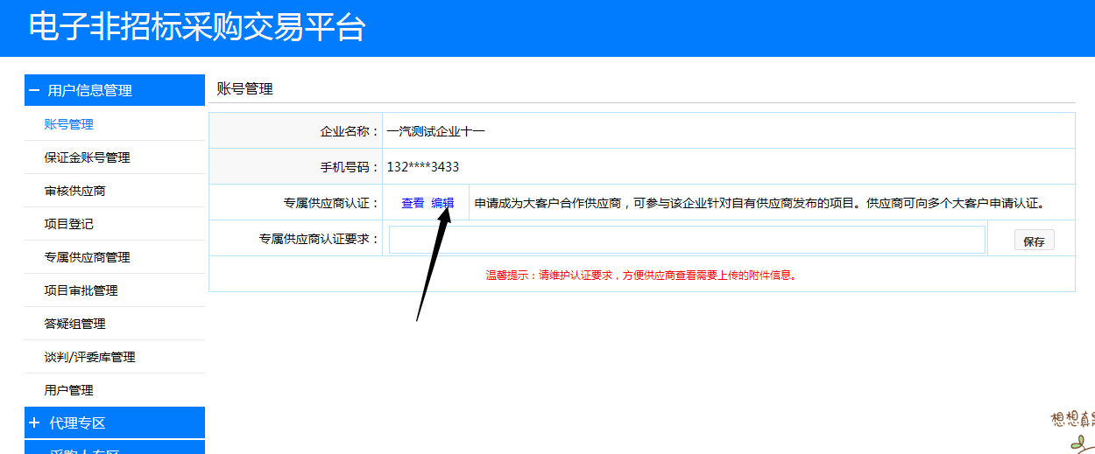

2、一汽非招标平台供应商如何参与采购项目报价？
答：打开中国一汽电子招标采购交易平台，点击【供应商入口】登录，
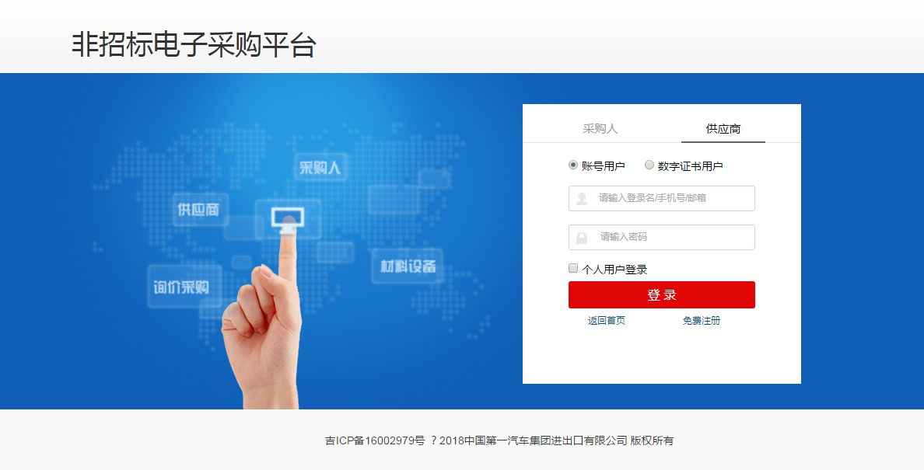
点击【采购管理】——【采购公告】，选择要参与报价的采购项目，点击【查看】，
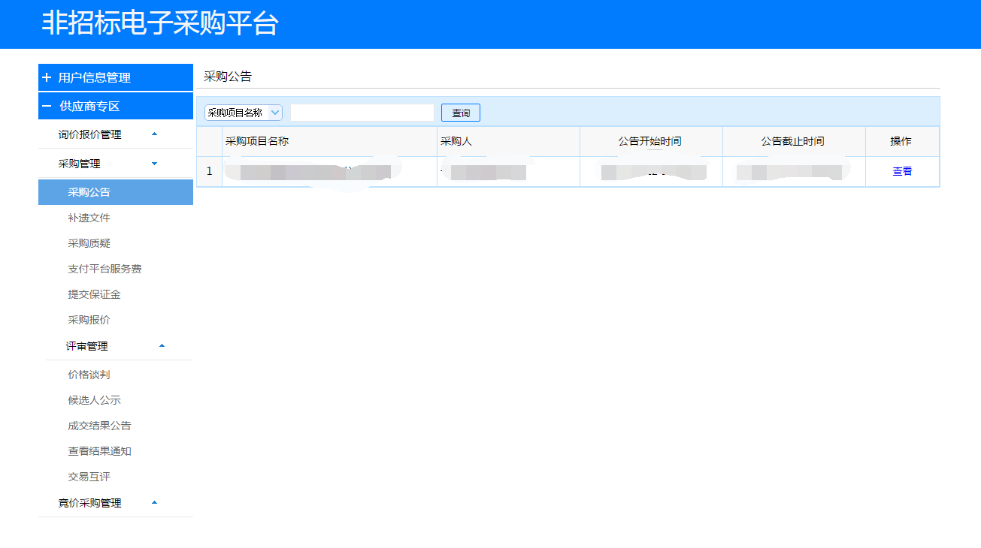
在查看采购项目公告页面，点击包件信息右侧的【我要报价】进入报价界面，或者点击【采购项目报价】，选择要参与报价的采购项目，点击【报价】进入报价页面，
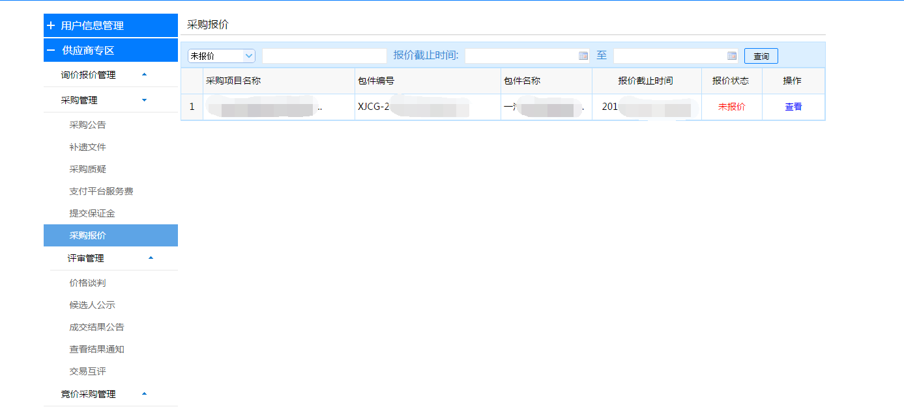
在报价页面，输入法人/被授权人及联系方式，录入采购项目清单报价，上传对应的评审文件后，点击【确认并提交】完成报价，成功报价后，点击【打印回执】打印报价回执单。在报价截止时间前，也可撤回报价，重新提交报价。
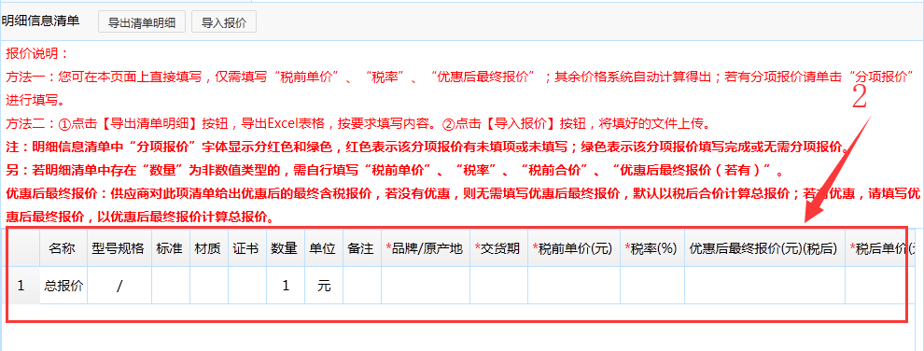
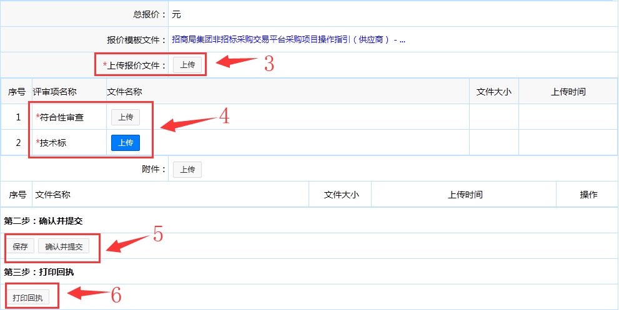

3、一汽非招标平台供应商如何缴纳保证金？
答：首先点击【用户信息管理】-【保证金账户】添加保证金账户，并且联系审核人员审核保证金账户，然后点击【采购管理】--【提交保证金】，选择对应项目，点击【缴纳】
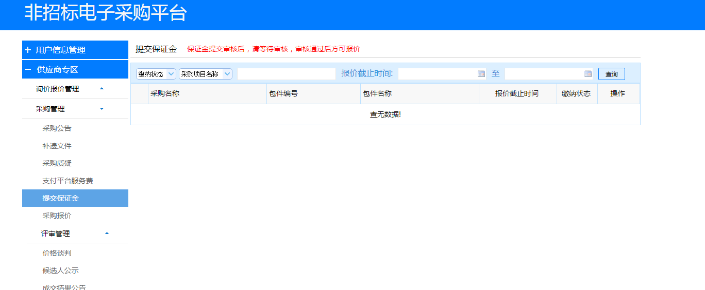
在“缴纳保证金”页面中，确认项目信息后，根据保证金金额和保证金账户信息，通过电汇或网银等方式缴纳保证金到指定账户，并上传缴纳凭证，完善供应商信息后，点击【保存并提交审核】，由采购人（或者项目经理）审核确认后，即完成保证金缴纳操作。
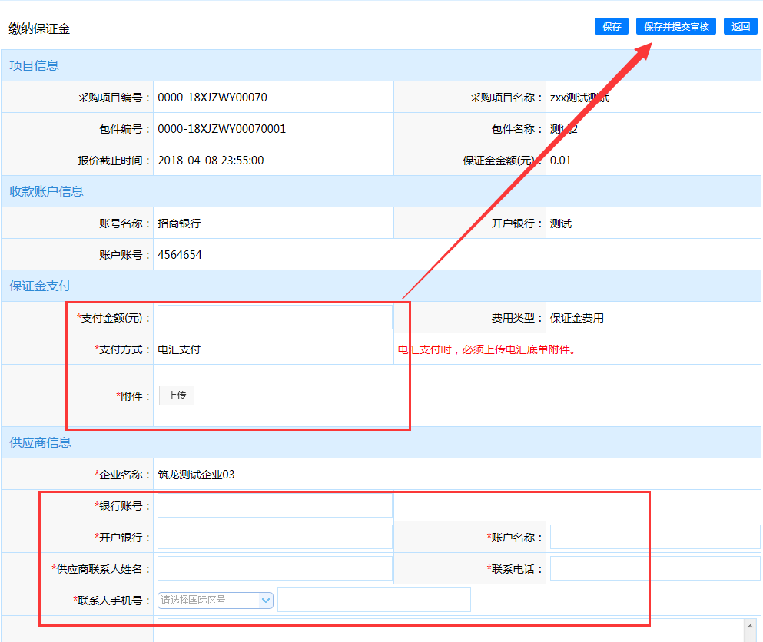

4、一汽非招标平台评委提出澄清，供应商在哪里回复？
答：点击【采购管理】——【评审管理】——【评审澄清答复】，选择要进行回复的采购项目，点击【答复】，
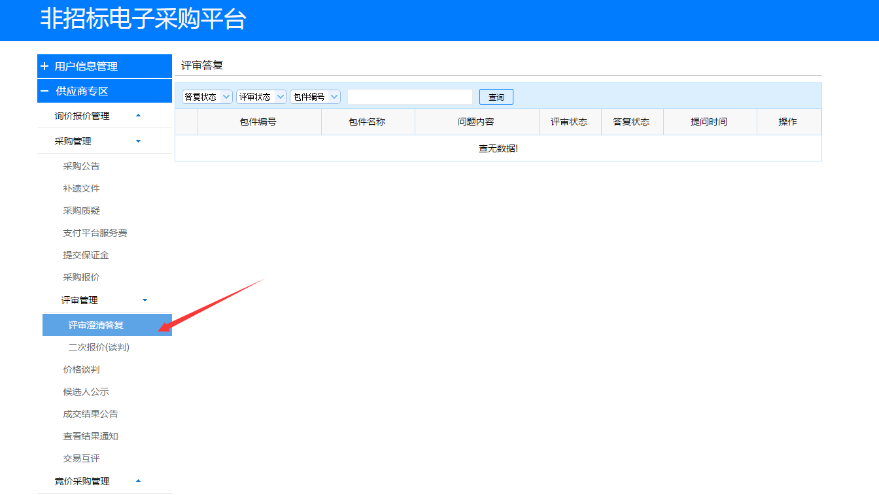
在“评审答复”页面中的【评审互动】输入答复内容，并上传附件，点击【立即答复】提交即可。
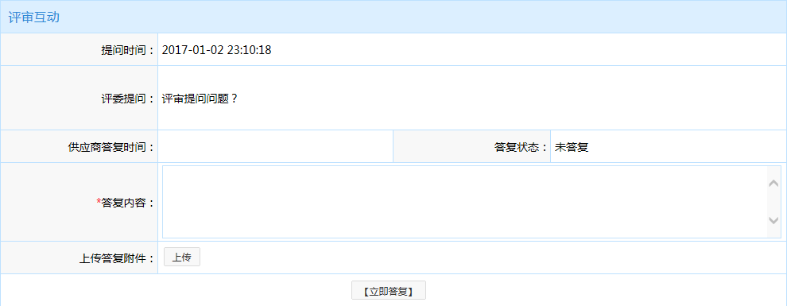

5、一汽非招标平台评委提出二次报价，供应商在哪里操作？
答：点击【采购管理】——【评审管理】——【二次报价/谈判】，选择要进行回复的采购项目，点击【答复】，在“二次报价/谈判”详细页面分别对方案和价格进行谈判，方案谈判时需上传方案文件附件，并点击“保存并提交”。二次报价时输入总报价并点击“保存并提交”。
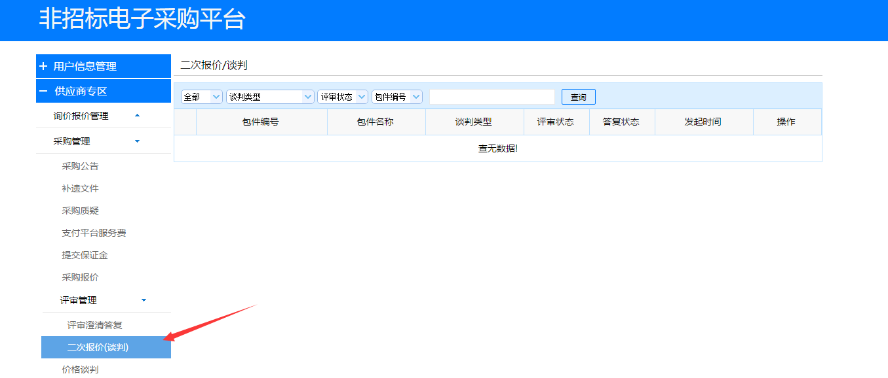

6、一汽非招标平台供应商如何查看是否中标？
答：点击【采购管理】——【查看结果通知】查看收到的通知类型，如果显示是中选通知书则表示已中选

7、一汽非招标平台供应商如何查看是否中标？
答：点击【采购管理】——【查看结果通知】查看收到的通知类型，如果显示是中选通知书则表示已中选

8、一汽非招标平台中标后在哪里缴纳平台服务费？
答：点击【采购管理】——【费用支付】（之前为支付平台服务费），选择对应项目点击【缴纳】，
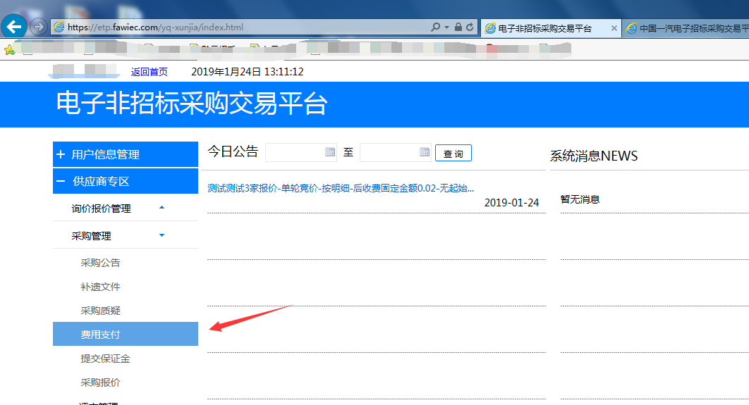

（二）常见问题

1.一汽非招标平台报价界面导入明细信息清单模板，提示：“导入模板数量不正确”
答：修改了导出的明细信息清单模板就会有此提示。将明细信息清单模板导出后不能修改任何内容和模板格式直接编辑后再导入，或无需导出明细信息清单后再导入，直接在网站填写明细信息清单即可。

2.一汽非招标平台报价界面符合性审查和详细性评审上传什么内容？
答：查看采购项目公告中评审内容中的评价内容和评价标准，根据要求上传相应文件，或联系采购人咨询。

3. 【非招标采购】竞低价中填写了预报总价，接受之后还可以修改吗？有什么影响？
答：只可以填写一次，是供应商接收邀请的时候填写的，填写您在竞价时想报的报价就可以；预报价对竞价时的报价不产生影响，竞价时还需要按照要求去参与竞价。

4．非招标采购保证金账号联系哪里审核？
答：联系0431-81868601进行审核。

5. 专属供应商认证提交了认证信息，现在找不到记录。
答：首页点击【供应商入口】，
登录之后，点击【用户信息管理】-【账号管理】，在界面【专属供应商认证】点击查看，界面默认认证中，如果已经审核通过需要切换已认证可以找到。
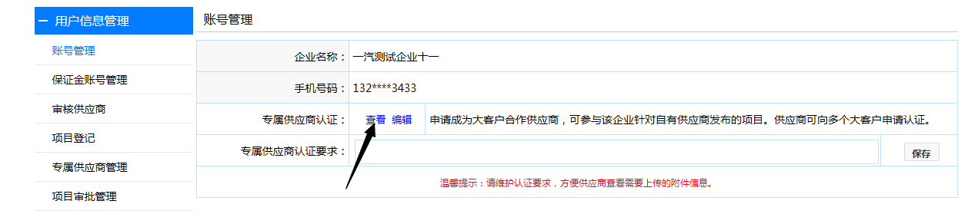
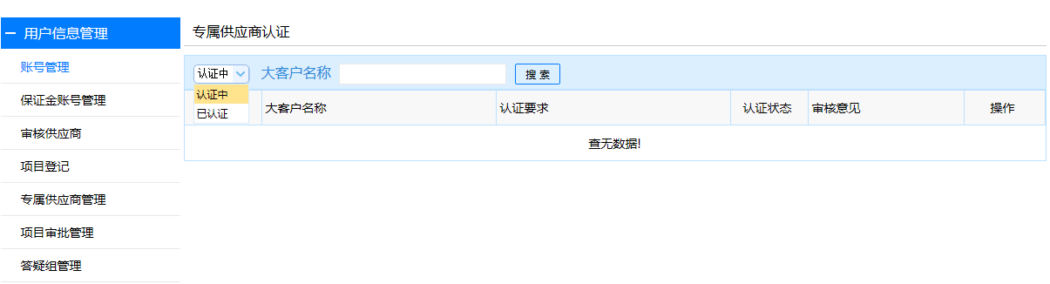

6. 非招标采购编制报价文件使用签章助手，签好章了，但是保存的文件里面章都没有了。
答：双击文件默认使用浏览器打开，选择打开方式，使用PDF阅读器打开显示正常。

7. 谈判采购二次报价（谈判）只有查看按钮，没有回复按钮。
答：联系代理（采购人）确认是否已经结束。

8. 支付费用发票在哪里下载？
答：联系招标代理开具之后在缴纳界面下载电子发票（采购项目为【费用支付】），竞价项目为【支付平台服务费】。

